УКРАЇНА
ЖИТОМИРСЬКА МІСЬКА РАДА
ВИКОНАВЧИЙ КОМІТЕТ

РІШЕННЯ

від _________________ № ________
м. Житомир

Про проведення в м. Житомирі змагань
з сучасного п’ятиборства (лазер-ран)

Відповідно до цільової програми «Житомирська міська територіальна громада – територія розвитку фізичної культури і спорту на 2021-2024 роки», затвердженої рішенням сесії Житомирської міської ради від 24.12.2020 № 39 (зі змінами та доповненнями), доручення начальника Житомирської обласної військової адміністрації Бунечка В.І. від 31.08.2023 №4767/2-23/35 «Щодо організації та проведення в місті Житомирі 09 вересня 2023 року чемпіонату України з сучасного п’ятиборства (лазер-ран), присвяченого пам’яті загиблих захисників України» та регламенту змагань з сучаного п'ятиборства UIPM Global Laser Run City Tour, з метою вшанування пам’яті загиблих захисників України, популяризації здорового способу життя серед мешканців громади, відповідно до статей 32, 38 Закону України «Про місцеве самоврядування в Україні», виконавчий комітет міської ради

ВИРІШИВ:

1. Управлінню у справах сім’ї, молоді та спорту міської ради долучитись до організації та проведення 09 вересня 2023 року у м. Житомирі чемпіонату України з сучасного п'ятиборства (лазер-ран), пам'яті загиблих захисників України, та за згодою з ГО «Житомирська федерація сучасного п’ятиборства» провести змагання з сучаного п'ятиборства UIPM Global Laser Run City Tour, враховуючи вимоги про проведення масових заходів у період воєнного стану.
2. Управлінню культури міської ради 09 вересня 2023 року забезпечити підключення звукопідсилювальної апаратури організаторів змагань до електричних мереж кінотеатру «Жовтень» на час проведення змагань.
3. Комунальному підприємству «Управління автомобільних шляхів» Житомирської міської ради та комунальному підприємству «Зеленбуд» Житомирської міської ради організувати роботу щодо приведення 09 вересня 2023 року бульвару Новий до належного санітарного стану.

2

4. Комунальному підприємству «ЕМЗО «Міськсвітло» Житомирської міської ради встановити дорожні знаки «В’їзд заборонено» на час проведення
змагань з 22.00 години 08 вересня 2023 року до 17.00 години 09 вересня 2023 року (за маршрутом згідно з додатком).
5. Рекомендувати Управлінню патрульної поліції в Житомирській області Департаменту патрульної поліції України та Житомирському районному управлінню поліції Головного управління Національної поліції в Житомирській області забезпечити перекриття руху автотранспорту по бульвару Новий з 22.00 години 08 вересня 2023 року до 17.00 години 09 вересня 2023 року, перекриття руху автотранспорту на ділянці вулиці Віктора Косенка (від Житомирського музичного фахового коледжу імені В.С. Косенка до перехрестя з бульваром Старим) на час проведення змагань з 09.00 години до 17.00 години 09 вересня 2023 року, а також забезпечити охорону громадського правопорядку під час проведення змагань.
6. Управлінню по зв’язках з громадськістю міської ради інформувати населення міста через засоби масової інформації про підготовку та хід проведення змагань з сучасного п’ятиборства.
7. Контроль за виконанням цього рішення покласти на заступників міського голови з питань діяльності виконавчих органів ради згідно з розподілом обов'язків.

Міський голова Сергій СУХОМЛИН

Додаток
до рішення міськвиконкому
___________ № _______

Схема маршруту
змагань з сучасного п’ятиборства (лазер-ран)

Змагання проводяться на бульварі Новий (старт і фініш перед будівлею колишнього кінотеатру «Жовтень»)

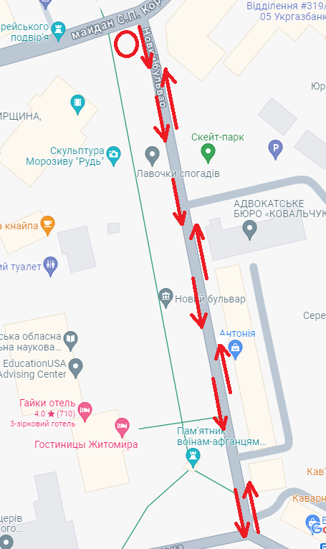

Заступник начальника управління у справах
сім'ї, молоді та спорту міської ради Людмила СІКАЙЛО

Керуючий справами Ольга ПАШКО

